Voici un certain nombre de pièces en équilibre, soumises à l'action de 3 forces concourantes, on vous demande de mettre en place l’effort connu (tenir compte de l’échelle donnée), le nommer et déterminer graphiquement les inconnues, angles et intensités.

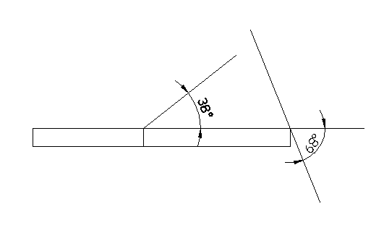
Exercice1 :
A
B
C
Pour le dynamique prendre comme unité 1mm = 1N
Forces | P.A | Direction | Sens | Intensité
$$\vec{A}1/3$$ | A | ? | ? | ?
$$\vec{B}2/3$$ | B | 38° |  | 32 N
$$\vec{C}4/3$$ | C | 68° | ? | ?

Résultats: angle = ................... $\left\|\vec{A}1/3\right\|$ = ................... $\left\|\vec{C}4/3\right\|$ = ...................

Exercice2 :
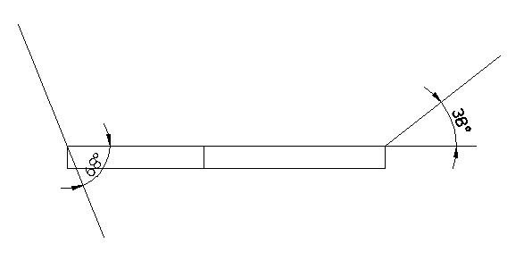
Pour le dynamique prendre comme unité 1mm = 1N
G
H
I
Forces | P.A | Direction | Sens | Intensité
$$\vec{G}1/3$$ | G | 68° | ? | ?
$$\vec{H}4/3$$ | H | ? | ? | ?
$$\vec{I}2/3$$ | I | 38° |  | 32N

Résultats: angle = ................... $\left\|\vec{G}1/3\right\|$ = ................... $\left\|\vec{H}4/3\right\|$ = ...................
Exercice3 :
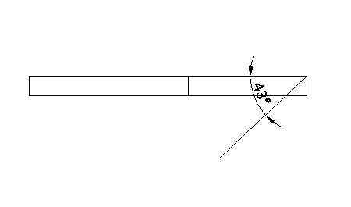
Pour le dynamique prendre comme unité 1mm = 1N
A
B
C
Forces | P.A | Direction | Sens | Intensité
$$\vec{A}1/2$$ | A | ? | ? | ?
$$\vec{B}3/2$$ | B | 90° | ↓ | 30 N
$$\vec{C}6/2$$ | C | 43° | ? | ?

Résultats: angle = ................... $\left\|\vec{A}1/2\right\|$ = ................... $\left\|\vec{C}6/2\right\|$ = ...................

Exercice4 :
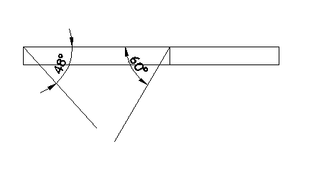
Pour le dynamique prendre comme unité 1mm = 1N
G
H
F
Forces | P.A | Direction | Sens | Intensité
$$\vec{G}4/5$$ | G | 60° |  | 42 N
$$\vec{H}1/5$$ | H | ? | ? | ?
$$\vec{F}2/5$$ | F | 48° | ? | ?

Résultats: angle = ................... $\left\|\vec{H}1/5\right\|$ = ................... $\left\|\vec{F}2/5\right\|$ = ...................

Exercice5 :
Pour le dynamique prendre comme unité 1mm = 1N
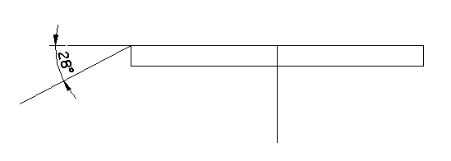
A
B
C
Forces | P.A | Direction | Sens | Intensité
$$\vec{A}3/4$$ | A | 28° |  | 28 N
$$\vec{B}2/4$$ | B | 90° | ? | ?
$$\vec{C}1/4$$ | C | ? | ? | ?

Résultats: angle = ................... $\left\|\vec{B}2/4\right\|$ = ................... $\left\|\vec{C}1/4\right\|$ = ...................

Exercice6 :
Pour le dynamique prendre comme unité 1mm = 1N
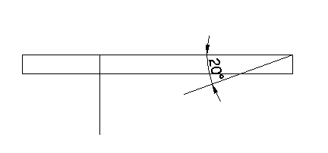
I
H
G
Forces | P.A | Direction | Sens | Intensité
$$\vec{G}5/2$$ | G | ? | ? | ?
$$\vec{H}3/2$$ | H | 90° | ↑ | 35 N
$$\vec{I}6/2$$ | I | 20° | ? | ?

Résultats: angle = ................... $\left\|\vec{G}5/2\right\|$ = ................... $\left\|\vec{I}6/2\right\|$ = ...................
Exercice7 :
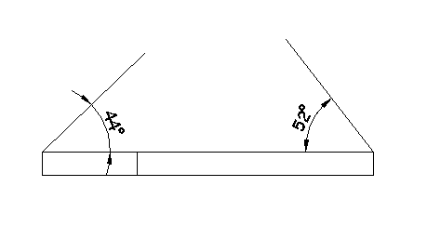
Pour le dynamique prendre comme unité 1mm = 1N
A
B
C

Forces | P.A | Direction | Sens | Intensité
$$\vec{A}3/1$$ | A | 44° | ? | ?
$$\vec{B}5/1$$ | B | ? | ? | ?
$$\vec{C}2/1$$ | C | 52° |  | 31 N

Résultats: angle = ................... $\left\|\vec{A}3/1\right\|$ = ................... $\left\|\vec{B}5/1\right\|$ = ...................

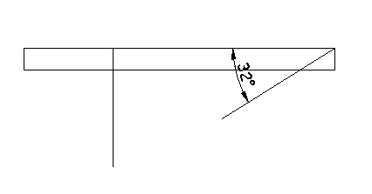
Exercice8 :
G
H
I
Pour le dynamique prendre comme unité 1mm = 1N
Forces | P.A | Direction | Sens | Intensité
$$\vec{G}3/4$$ | G | ? | ? | ?
$$\vec{H}2/4$$ | H | 90° | ? | ?
$$\vec{I}6/4$$ | I | 32° |  | 36 N

Résultats: angle = ................... $\left\|\vec{G}3/4\right\|$ = ................... $\left\|\vec{H}2/4\right\|$ = ...................
Exercice9 :
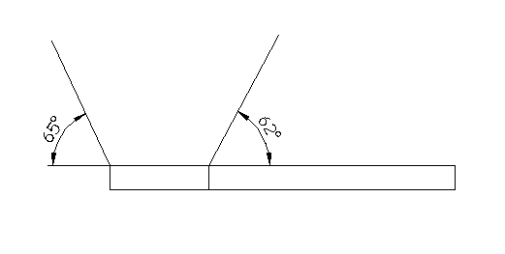
Pour le dynamique prendre comme unité 1mm=1N
A
B
C
Forces | P.A | Direction | Sens | Intensité
$$\vec{A}2/1$$ | A | 65° | ? | ?
$$\vec{B}6/1$$ | B | 62° |  | 40 N
$$\vec{C}2/1$$ | C | ? | ? | ?

Résultats: angle = ................... $\left\|\vec{A}2/1\right\|$ = ................... $\left\|\vec{C}2/1\right\|$ = ...................

Exercice10 :
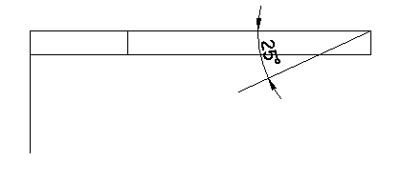
Pour le dynamique prendre comme unité 1mm = 1N
G
H
I
Forces | P.A | Direction | Sens | Intensité
$$\vec{G}3/2$$ | G | 90° | ? | ?
$$\vec{H}1/2$$ | H | ? | ? | ?
$$\vec{I}3/2$$ | I | 25° |  | 40 N

Résultats: angle = ................... $\left\|\vec{G}3/2\right\|$ = ................... $\left\|\vec{H}1/2\right\|$ = ...................

